
MBM Page
سلسلة نماذج اختبارات مادة المعلوماتية – السنة الثالثة متوسط.

اختبار الفصل الأول في مادة المعلوماتية النموذج رقم: 03
التمرين الأول: 5 ن
- كمل الجدول التالي:
اللبنة | دورها
 | تسمح بوضع القلم لكي يبدأ بالرسم.


 | تسمح بتسجيل إجابة المستخدم.


التمرين الثاني : 7 ن
1- ما هي فوائد التحسس ؟ 3ن
.................................................................................................................................
.................................................................................................................................
.................................................................................................................................
2- باستعمال اللبنات التالية، ركب مقطعا برمجيا يطلب من المستخدم إدخال اسمه بعد ذلك يظهر له رسالة "مرحبا" ثم يظهر له رسالة تظهر اسمه. مثلا إذا ادخل اسم " أمين " ستظهر رسالتان:" مرحبا " ثم " أمين " 4ن.
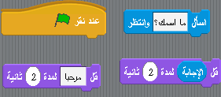

الصفحة 1 من 2
اقلب الصفحة
السنة الدراسية 2022/2023
الوضعية الإدماجية : 8 ن
يريد سفيان إنجاز مشروع بطة تصدر صوتا كلما وضع مؤشر الفأرة عليها، ساعده بالإجابة عن هذه الأسئلة:
1- ما هي خطوات إضافة صوت من ملف للبطة؟ 4 ن
-
-
-
-
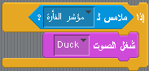
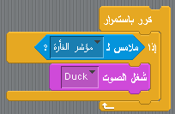

2- ركب اللبنات التالية لإنجاز هذا المشروع 4 ن


الصفحة 2 من 2
بالتوفيق
السنة الدراسية 2022/2023

